**银行板块拉升，现在是否还可以布局**

今天医药板块结束了之前的上涨行情，开始领跌，反之银行、地产等金融板块在拉升。

之前在银行指数处于市场低位的时候二师父就写过文章布局银行指数，如果当时购买了银行指数的朋友，现在盈利5到15个百分点不等。

那么在当前银行板块拉升的行情下，是否还可以布局呢？

**在说明这个问题之前我们来一起看看投资的银行指数到底怎么赚钱的。**

通常我们说的银行指数点位就是衡量银行股票指数的价格的，当我们买入银行指数以后，银行指数点位越高，代表着银行指数涨得越好，我们赚的钱越多。

那么银行指数点位是怎么来的呢？他是所有中证银行持仓股票形成的一个股票价格指数。我们可以用一个简单的数学公式说明银行指数点位是怎么得出来的。

**银行指数点位=银行指数的市盈率*银行指数的盈利+银行指数的股息分红。**

既然银行指数的点位和这三个指标息息相关，那么我们分别看看银行指数的这三个指标。

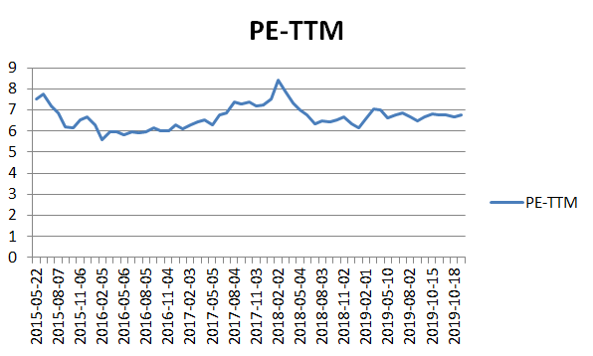

这是银行指数近几年的市盈率，都是处于10倍以内，在6倍市盈率以下极度低估，当前市盈率是6倍多，处于低估区域，也就是说银行指数同期市盈率是比过往历史大部分时间是要低的。

从公式看，控制变量，在盈利和股息分红不变的情况下，市盈率增长的话，指数点位也是增长的；那么未来银行指数市盈率会有较大的增长空间，所以从这个指标看银行指数值得买入。

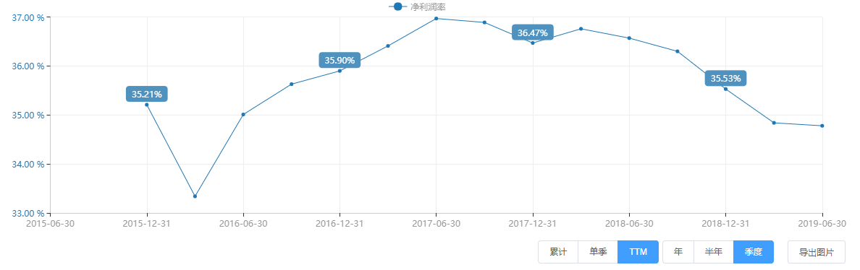

第二张图是银行指数的净利润率，净利润率=（企业净利润/主营业务收入）*100%。

净利润率本质上反映的就是公司的盈利情况。

我们可以很清楚地看到银行指数最近几年的净利润率比较稳定，呈小幅度的先上涨再下跌的趋势。

如今是经济滞胀期，各国都处于经济降息周期，这也会影响银行业的发展。未来当新一轮经济周期复苏，银行指数的盈利肯定也会比现在要好很多，这也会带动银行指数的上涨。

银行指数股息率目前接近4%，和中证红利等高股息红利指数的股息率接近。通常情况下，指数的估值和股息分红是负相关的。

现在银行指数的估值低，股息率高，股息分红多，那么在市盈率和盈利不变的情况下，银行指数的点位也有上涨动因。

从这三个角度分析，中证银行指数都是一个不错的标的。

目前市场上有15只不同的银行指数基金，如何选择指数基金这个话题二师父讲过很多次了。选好了指数还不知道怎么选择指数基金的朋友可以看看二师父往期的文章。

免责声明：本文任何观点，皆为二师父个人投资心得记录，不构成投资建议。读者根据本文及星球任何观点进行投资，须自行承担风险。